Adressage DMX
Explications de base pour comprendre comment fonctionne le principe de codage DMX, l'affectation des canaux et l'assignation de projecteurs ou d'appareils commandés en DMX.
Principe de base
Le DMX 512 est un signal de commande numérique qui permet de faire passer dans un seul câble 512 canaux d'informations. Ces informations comportent chacune 255 niveaux (de 0 à 255 ou de 0 à 100%).
Pour vous aidez, vous pouvez vous représenter un canal DMX comme un fader (potentiomètre rectiligne).
Chaque projecteur (ou bloc, ou machine à fumée, etc..., pour simplifier, on parlera de projecteur) utilise un certain nombre de ces canaux. Chaque canal correspondant à une fonction ou à une commande spécifique.
Prenons par exemple le Projecteurs à Leds PAR 38 RGB. Il utilise 4 canaux DMX. Ces canaux sont répartis de cette façon :

(variateur de lumière)

Cela veut dire concrètement, que sur une console DMX, on utilisera 4 faders (potentiomètres rectilignes) pour son pilotage. Chacun des faders va contrôler une fonction, suivant l'ordre décrit ci-dessus.
Dans le cas d'un Projecteurs à Leds PAR 38 RGB adressé en "1" par exemple, si vous agissez sur le fader n°3 de la console, vous allez contrôler la couleur Bleu (éclairage minimum si vous êtes à 0%, éclairage maximum si vous êtes à 100%, éclairage moyen si vous êtes à 50%).
Adressage
Scanner 1 activé pour 16 canaux
Ils sont divisés en 2 Pages : A et B
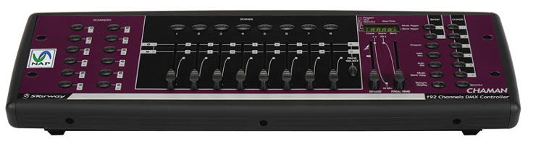
L'adressage DMX permet d'affecter chaque projecteur à des canaux définis sur la trame des 512 canaux du signal DMX. Ainsi, sur l'ensemble d'une ligne DMX, vous pouvez assigner 128 Projecteurs à Leds PAR 38 RGB pouvant répondre tout à fait indépendamment les uns des autres (512 divisé par 4). Attention, la table Chaman ne commande que 192 canaux maximum.
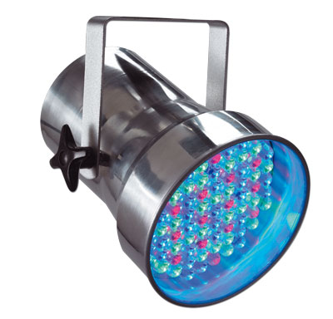
L'adresse d'un projecteur doit correspondre au numéro du premier canal qu'il va utiliser. Ainsi, si vous adressez un Projecteur à Leds PAR 38 RGB en "00000001", il va répondre sur les faders de 1 à 4 sur votre console DMX. Si vous l'adressez en "00000101", il va répondre sur les faders de 5 à 8 de votre console DMX (voir illustration).
Faders utilisés
1 à 4
Faders utilisés
5 à 8
Le plus souvent, on adresse les projecteurs les uns derrières les autres. Le premier étant en "1", le second est donc en "5", le troisième en "9", le quatrième en "13", et ainsi de suite.
Adresse 1
Adresse 5
Le DIPSWITCH
Les projecteurs s'adressent soit par utilisation d'un menu avec afficheur (scanner IR7S ou spot 150 XT), soit par roues codeuses, soit par un petit pavé "DIPSWITCH" ( Projecteur à Leds PAR 38 RGB par exemple).
Dans les deux premiers cas, il suffit de donner directement le numéro voulu, de 1 à 512, pour l'adresse du projecteur.
Dans le cas du DIPSWITCH, voilà comment procéder :

Un DIPSWITCH se compose en général de 10 switchs qui agissent en position ON / OFF. Le ON étant déterminé par le sens de la flèche, ou même souvent indiqué en toutes lettres.
Dans le cas du Projecteur à Leds PAR 38 RGB, les switchs 9 et 10 définissent les modes de fonctionnement (Mode automatique, Mode impulsion sonore, Assignation DMX)
Les switchs numérotés de 1 à 8 ont une valeur précise (codage binaire) qu'il faut connaître :
1 = 20 = 1 (LSB)
2 = 21 = 2
3 = 22 = 4
4 = 23 = 8
5 = 24 = 16
6 = 25 = 32
7 = 26 = 64
8 = 27 = 128
Pour adresser un projecteur, il suffit de coder en un nombre binaire l’adresse du premier canal DMX en plaçant les switchs sur ON ou OFF (la position ON correspond au niveau logique 1).

Exemple :
Pour un adressage DMX commençant par le canal 10, le code est :
canal 010 ⇒ 0000 1010binaire ⇒ switch 2 et 4 sur ON, les autres sur OFF.

